线上考试注意事项
1.请各位同学在考前准备好一台电脑和一部手机，没有电脑的同学准备好两部手机，安装好必要的考试环境（各任课老师要求安装的考试平台，手机中安装腾讯会议用于监控）事先调整好摄像头位置，确保视频监控效果如图所示：
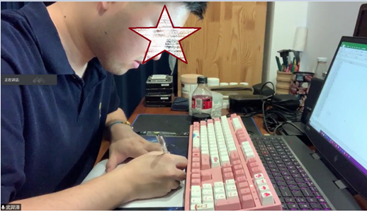
2.请各位同学到教务系统查询自己各门课程的考试时间及考场，考试前40分钟用手机登陆上课的班级QQ群，考前40分钟监考人员在班级QQ群中公布各考场对应的房间会议号。进入腾讯会议后，将腾讯会议设置为“打开视频、解除静音”状态，用做监控设备，监考人员将逐一检查每位学生的身份证件，开考15分钟内必须进入相应腾讯会议室参加考试，未进入相应腾讯会议者考试无效，考试过程不得离开视频监控范围。
3.认真按照任课教师通知的该课程线上考试方法（包括考试方式、考试平台及其进入与使用方式、答题与交卷方式、考试时间及考前准备等）进行考试，严格遵守考试纪律。
4.为了预防考试期间突然停电之类的突发状况，请各位同学笔记本电脑提前充满电，保证电脑有电。同时最好准备移动电源，保证考试期间手机、电脑不断电，保证网络稳定（wifi或流量）。

